Dr. Franke-Consulting seit 25 Jahren als akademischer Ghostwriter tätig
Seit 1988 genießt Dr. Franke-Consulting (http://www.drfranke.de) als erfolgreiches wissenschaftliches Beratungsunternehmen im akademischen Umfeld das Vertrauen seiner Kunden. 25 Jahre Erfahrung im akademischen Ghostwriting sind ein guter Grund für einen Rückblick auf die Firmengeschichte.
Im Jahr 1988 begann Dr. Roland Franke seine Tätigkeit als Ghostwriter. Das Internet steckte damals noch in den Kinderschuhen; BTX war die Technologie der Zukunft, wenn es um Datenübertragung ging. Mobiltelefone nutzten noch das analoge C-Netz und waren so teuer wie ein Kleinwagen. In den ersten Jahren bearbeitete Dr. Franke noch alle Textarbeiten allein. Er akquirierte die Aufträge, kümmerte sich um die Werbung und schrieb auch die Texte selbst. Dabei legte er großen Wert auf eine beratungs- und betreuungsintensive Zusammenarbeit mit seinen Kunden. Akademische Texte sind schließlich keine billige Massenware, sondern müssen in Kooperation mit ihren Auftraggebern entwickelt werden.
Dieser Anspruch hat sich bis heute gehalten, auch wenn Internet und Mobiltelefone längst den Wandel der Zeit dokumentieren. Ein akademischer Ghostwriter ist nach dem Verständnis von Dr. Franke-Consulting ein Autor, der sich auf wissenschaftliche Texte spezialisiert hat und über entsprechende, belegbare Fachkenntnisse verfügt. Der akademische Ghostwriter kann dabei unterschiedliche Aufgaben übernehmen. Das muss nicht zwangsläufig das Verfassen eines kompletten wissenschaftlichen Textes sein, sondern kann auch in der Unterstützung und Zuarbeit begründet liegen. Dabei reichen die Aufgaben von der Literaturrecherche bis zur Auswertung von Studien.
Dr. Franke hat den Begriff „akademisches Ghostwriting“ geprägt
Anfang der 1990er Jahre gab es neben dem Text- und Schreibservice von Dr. Franke noch diverse andere Ghostwriter, die unterschiedliche Leistungen anboten. Aus diesem Grund suchte er damals nach einer griffigen Bezeichnung, durch die er seine Dienstleistungen auf den Punkt bringen konnte. Er entschied sich für den Begriff des Akademischen Ghostwriters, den er in den Folgejahren auch prägte. Heute arbeitet er ausschließlich mit Akademikern auf freiberuflicher Basis zusammen und bietet seinen Kunden dadurch kostengünstige, interdisziplinäre, termingerechte und vertrauliche wissenschaftliche Arbeiten oder Expertisen.
„Im deutschsprachigen Raum sind wir seit 1988 als wissenschaftliches Text- und Schreibbüro für unsere Kunden erfolgreich tätig. Unsere Mitarbeiter sind hochqualifizierte Akademiker, die mindestens einen Universitäts-Abschluss vorweisen können. Uns ist es besonders wichtig, qualitativ hochwertige Arbeit zu liefern. Nur so lässt sich erklären, dass Dr. Franke-Consulting nun schon seit 25 Jahren erfolgreich arbeitet“, erklärt Franke, der als Inhaber selbst nach mehreren Universitätsabschlüssen die Titel Diplom-Ingenieur-Chemiker, Diplom-Ökonom und Diplom-Kaufmann führen darf.
Vertrauen ist auch im Ghostwriting die Basis einer erfolgreichen Zusammenarbeit
Das Unternehmen setzt seit 25 Jahren auf Erfahrung, Kompetenz und Zuverlässigkeit und kann heute auf eine Vielzahl an erfolgreich abgewickelten Aufträgen zurückblicken. Die Kunden schätzen die vertrauensvolle und kontinuierliche Arbeit von Dr. Franke-Consulting. Um auch für die nächsten 25 Jahre ein verlässlicher Ansprechpartner für seine Kunden zu bleiben, trat 2010 Henning Franke mit ins Unternehmen ein und arbeitet seitdem im internen Projektmanagement. Darüber hinaus ist er für die Neuen Medien und das Business Development verantwortlich.

Über Dr. Franke-Consulting

Dr. Franke-Consulting ist seit 1988 als Schreibagentur für akademisches Ghostwriting tätig. Zum Aufgabenbereich des Löhner Unternehmens gehören das Verfassen von akademischen Texten sowie alle „Arbeiten rund um die zu erstellende Arbeit“, wie die statistische Auswertung von Daten und die Literaturbeschaffung. Das Team besteht aus hochqualifizierten Akademikern, die über langjähriges Know-how und die erforderlichen Kenntnisse in den verschiedenen Fachbereichen verfügen.

Pressekontakt
Dr. Franke-Consulting
Herr Dr. Roland Franke
Am Mittelbach 11
32584 Löhne
Tel.: +49 (0) 5731 - 86 01 89
Fax: +49 (0) 5731 - 86 01 89
E-Mail: kontakt@drfranke.de
http://www.drfranke.de

Mögliche Illustration
Die Website der Dr. Franke-Consulting im Wandel der Zeit
(Quelle: http://www.archive.org)

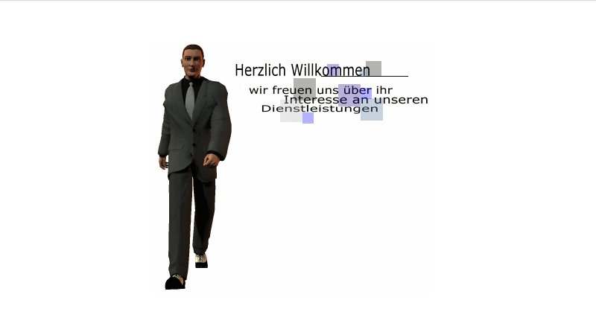
2000-2003
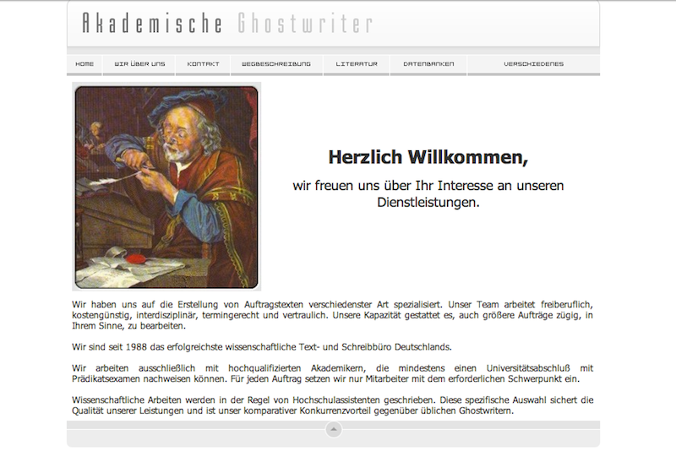
2004-2007
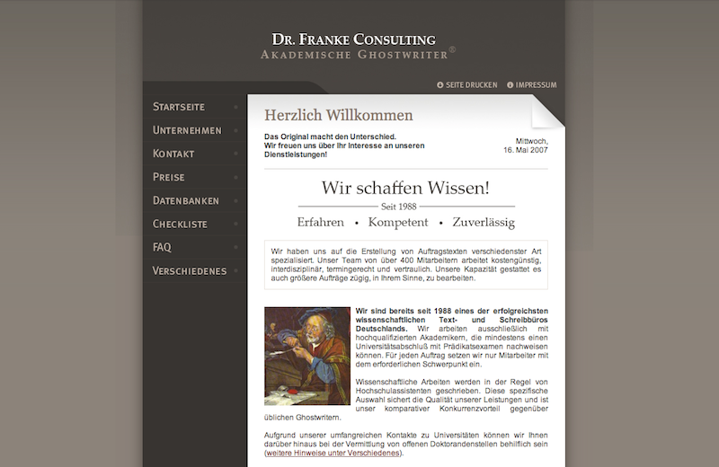
2008-2010
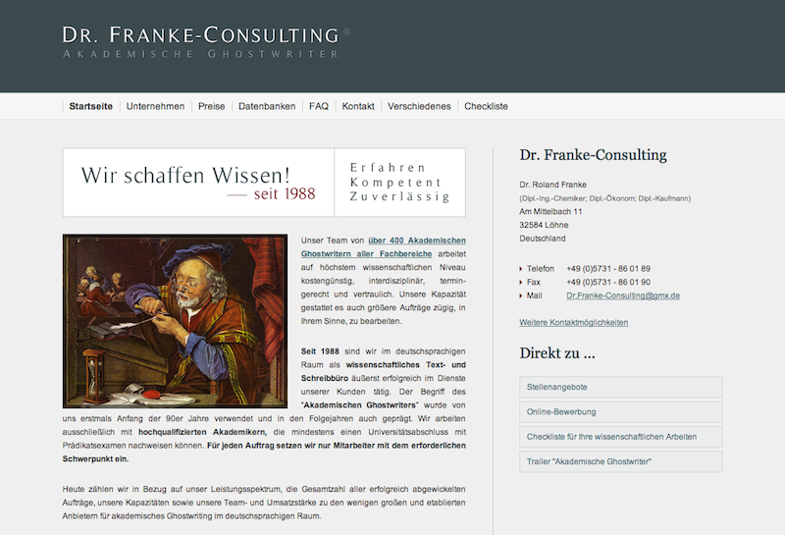
2011-2012
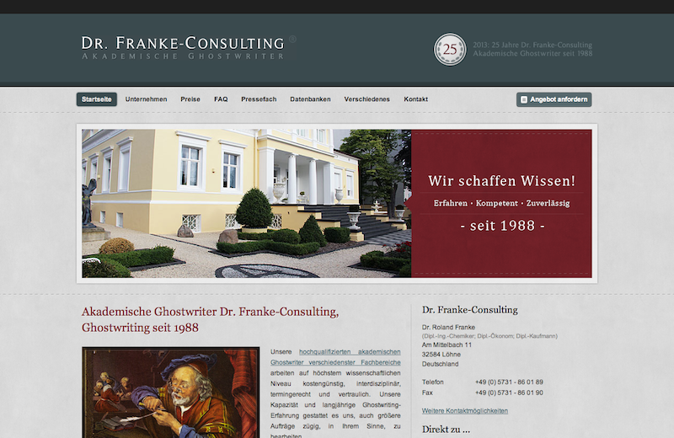
2013

